Дневник работы по ВКР
Тема: «Разработка устройства символьной синхронизации цифрового приёмопередатчика на базе SDR». Глава 2 — практическая часть в MATLAB/Simulink. Платформа: MATLAB R2025b с тулбоксами Communications Toolbox, DSP System Toolbox, Fixed-Point Designer, HDL Coder.
Этап 2.1. Модель передатчика QPSK
Цель этапа
Построить эталонную модель передатчика цифровой системы связи с модуляцией QPSK и формированием импульсов фильтром «корень из приподнятого косинуса» (Root Raised Cosine, RRC). Полученный сигнал в дальнейшем будет использован как «чистый» вход для модели канала и приёмника.
Параметры модели
Символьная скорость Rs = 1 МГц; модуляция QPSK с кодированием Грея; передискретизация на выходе передатчика sps_tx = 8 (имитация «почти аналогового» сигнала); коэффициент скругления RRC α = 0,35; длина фильтра 10 символов; длина пакета 10 000 символов.
Все параметры заданы через MATLAB-скрипт params_vkr.m, который необходимо запустить перед открытием Simulink-модели — это позволяет легко менять параметры в одном месте без правки полей блоков.
Структура модели
Цепочка обработки в передатчике состоит из трёх блоков: Bernoulli Binary Generator → QPSK Modulator Baseband → Raised Cosine Transmit Filter. Источник случайных бит формирует битовый поток с равной вероятностью нулей и единиц; модулятор отображает пары бит в комплексные символы созвездия по правилу Грея; формирующий RRC-фильтр выполняет передискретизацию в 8 раз и ограничивает спектр сигнала.
Критически важные параметры блоков: у Bernoulli Binary Generator установлено Sample time = 1/(Rs·k) и Samples per frame = k (где k = log2(M) = 2), что обеспечивает работу в режиме «один символ за такт». У RRC-фильтра обязательно должен быть выбран режим Rate options: Allow multirate processing — иначе блок работает в режиме single-rate и не выполняет передискретизацию, что является типичной ошибкой.
Контрольные результаты
Для верификации передатчика использованы три измерительных блока: Constellation Diagram (на выходе QPSK Modulator, до RRC), Eye Diagram и Spectrum Analyzer (оба на выходе RRC).
Рисунок 1 — Сигнальное созвездие QPSK на выходе модулятора
Из рисунка 1 видно, что на выходе QPSK-модулятора формируется идеальное созвездие из четырёх точек, расположенных в углах квадрата с координатами (±1/√2, ±1/√2). Точки чёткие, без размытия, что подтверждает корректность работы модулятора.
Рисунок 2 — Глазковая диаграмма сигнала на выходе формирующего RRC-фильтра
Из рисунка 2 видно, что после формирующего фильтра глазковая диаграмма представляет собой две идеально раскрытые «глазковые» структуры (отдельно для синфазной I и квадратурной Q компонент). Линии тонкие, максимальное раскрытие глаза совпадает с моментами t = k·Ts, что подтверждает выполнение критерия Найквиста и отсутствие межсимвольной интерференции.
Рисунок 3 — Спектр сигнала на выходе формирующего RRC-фильтра
Из рисунка 3 видно характерную форму спектра RRC-сигнала: центральная плоская «полка» шириной примерно Rs·(1−α) = 0,65 МГц, плавные «плечи» спадания до полной полосы Rs·(1+α) = 1,35 МГц и глубокое подавление за пределами рабочей полосы (более 50 дБ относительно пика). Это подтверждает, что формирующий фильтр работает корректно и эффективно ограничивает занимаемую сигналом полосу частот.
Выводы по этапу 2.1
Модель передатчика QPSK с RRC-формированием импульсов собрана и верифицирована. Все три контрольных индикатора (созвездие, глазковая диаграмма, спектр) соответствуют теоретическим ожиданиям. Сигнал на выходе передатчика готов к подаче в модель канала.
Этап 2.2. Модель канала
Цель этапа
Дополнить модель передатчика моделью канала распространения, имитирующей основные искажающие факторы реальной радиолинии: дробное смещение моментов дискретизации (timing offset) и аддитивный белый гауссов шум (AWGN). Получить «искажённый» сигнал, на котором в дальнейшем будет исследоваться работа блока символьной синхронизации.
Теоретические основы
В цифровом приёмнике на базе SDR тактовые генераторы передатчика и приёмника физически независимы, поэтому моменты дискретизации АЦП приёмника никогда не совпадают с границами символов передатчика. Это эквивалентно введению дробной задержки в принимаемый сигнал, величина которой неизвестна приёмнику и должна быть оценена и скомпенсирована блоком символьной синхронизации.
Аддитивный белый гауссов шум моделирует тепловой шум приёмного тракта и является фундаментальным ограничением любой системы связи. Параметризация через отношение Eb/N0 (энергия на бит к спектральной плотности шума) удобна тем, что не зависит от выбранной символьной скорости и порядка модуляции.
Частотный сдвиг несущей в модель канала пока не вводится: алгоритм Gardner TED, выбранный в Главе 1, инвариантен к фазе несущей, и проверка робастности к частотному сдвигу будет выполнена отдельно на этапе тестирования.
Параметры канала
Дробное смещение тактирования timing_offset = 0,3·Ts (соответствует 2,4 отсчёта АЦП при sps_tx = 8); отношение Eb/N0 для парадных иллюстраций — 30 дБ (тонкие линии глаза, максимальная наглядность); расхождение тактовых частот (PPM) — 0; частотный сдвиг несущей — 0.
Структура модели канала
К модели передатчика последовательно добавлены два блока: Variable Fractional Delay (DSP System Toolbox) и AWGN Channel (Communications Toolbox). Variable Fractional Delay получает на верхний вход сигнал с выхода RRC-фильтра, на нижний вход — постоянное значение задержки в отсчётах АЦП от блока Constant со значением timing_offset·sps_tx. Блок AWGN Channel настроен в режиме Signal to noise ratio (Eb/No) с указанием Samples per symbol = sps_tx — это критично для корректного пересчёта Eb/N0 в дисперсию шума с учётом передискретизации.
Для работы блока AWGN Channel требуется установленный C-компилятор, поскольку при первом запуске Simulink компилирует S-функцию блока. Использован MinGW-w64 с GCC 6.3.0 — версия, официально поддерживаемая MATLAB R2025b. Использование более новых версий GCC приводит к ошибкам компиляции из-за конфликта с зарезервированным словом nullptr в стандарте C23.
Особенности отладки модели
В процессе сборки модели потребовалось решить несколько проблем согласования параметров sample time между блоками. Первоначально Bernoulli Binary Generator работал в режиме крупного кадра (Samples per frame = Nsym·k = 20 000), что приводило к появлению «кадровой» частоты обновления 0,01 с и нарушало работу блоков измерителей. Решением стал переход в режим минимального кадра (Samples per frame = k = 2), при котором каждый «такт» Bernoulli выдаёт ровно 2 бита — пару, необходимую QPSK-модулятору для формирования одного комплексного символа.
Второй проблемой стала настройка RRC-фильтра: по умолчанию параметр Rate options был установлен в значение Enforce single-rate processing, что отключало передискретизацию даже при заданном Output samples per symbol = 8. Это диагностировалось по раскраске блоков в режиме Sample Time Colors: блок RRC оставался того же цвета, что и предшествующий QPSK-модулятор, тогда как должен был сменить sample time в 8 раз. После переключения в режим Allow multirate processing блок RRC корректно стал многоскоростным (Multirate), и весь тракт после него перешёл на правильную частоту дискретизации Fs_tx = 8 МГц.
Контрольные результаты
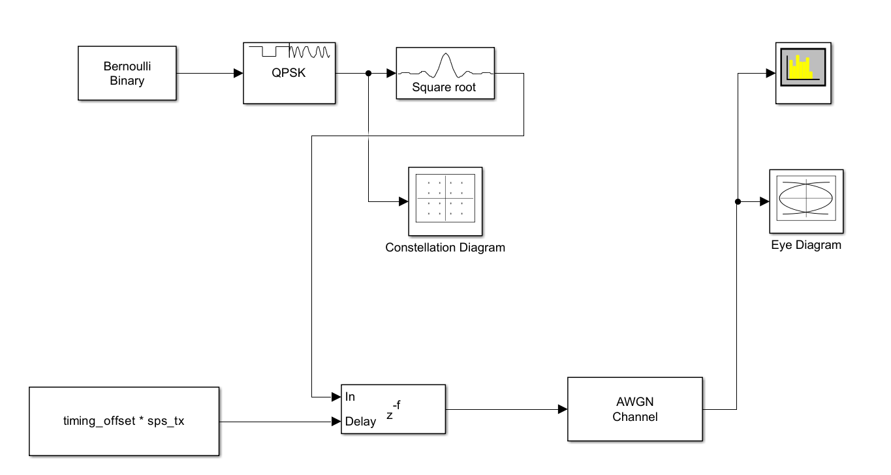Рисунок 4 — Структурная схема модели передатчика и канала в Simulink
На рисунке 4 представлена итоговая структурная схема модели, включающая передатчик (Bernoulli, QPSK, RRC) и канал (Variable Fractional Delay, AWGN). Раскраска блоков в режиме Sample Time Colors показывает три различные частоты дискретизации в модели: символьную (1 МГц) — для блоков до RRC, многоскоростной переход — на самом RRC, и частоту отсчётов АЦП (8 МГц) — для блоков после RRC.
Рисунок 5 — Спектр сигнала на выходе канала с шумом AWGN
Из рисунка 5 видно, что после прохождения сигналом AWGN-канала форма спектра RRC сохраняется (центральная полка, плечи, подавление в стоп-полосе), но шумовой пол поднялся до уровня, соответствующего заданному отношению Eb/N0 = 30 дБ. Это подтверждает, что AWGN добавляет к сигналу широкополосный гауссов шум, не искажая его формы.
Рисунок 6 — Глазковая диаграмма сигнала на входе приёмника при наличии timing offset
Из рисунка 6 видно ключевой эффект, ради которого и строится блок символьной синхронизации: при наличии дробного смещения тактирования 0,3·Ts максимум раскрытия глазковой диаграммы оказывается смещённым относительно центра окна развёртки. Если бы решающее устройство брало отсчёты в моменты, соответствующие «номинальной» сетке символов передатчика (центр окна), оно попадало бы не в максимум раскрытия глаза, а в его наклонную часть, где соседние символы интерферируют между собой. Это приводит к резкому росту вероятности ошибки демодуляции и наглядно иллюстрирует необходимость алгоритма временной синхронизации.
Выводы по этапу 2.2
Модель канала собрана и верифицирована. Получена ключевая иллюстрация проблемы (рисунок 6), показывающая смещение оптимальных моментов дискретизации относительно регулярной сетки АЦП. На текущем этапе сигнал на выходе канала уже содержит все искажения, которые в дальнейшем должна будет компенсировать петля символьной синхронизации (Gardner TED + кубический фильтр Фарроу + PI loop filter).
Следующий шаг — этап 2.3: добавление приёмного RRC-фильтра в режиме согласованного фильтра с децимацией с 8 sps до 2 sps, что подготовит сигнал к подаче в петлю Gardner.
Этап 2.3. Приёмный согласованный фильтр и децимация
Цель этапа
Дополнить модель приёмным согласованным фильтром (Raised Cosine Receive Filter в режиме Square root) с одновременной децимацией сигнала с частоты 8 МГц до 2 МГц. На выходе фильтра получить сигнал с двумя отсчётами на символ (sps_rx = 2), готовый для подачи в петлю символьной синхронизации Gardner.
Теоретические основы
В цифровом приёмнике с линейной модуляцией оптимальной структурой является фильтр, импульсная характеристика которого согласована с импульсом передатчика. Такой фильтр максимизирует отношение сигнал/шум в момент стробирования. В нашей системе передатчик использует фильтр с характеристикой корня из приподнятого косинуса (RRC), поэтому и приёмник ставит RRC-фильтр с теми же параметрами α и span. Сквозная характеристика «TX RRC × RX RRC» при этом даёт полную RC-характеристику, удовлетворяющую критерию Найквиста: межсимвольная интерференция в моменты центров символов отсутствует.
Алгоритм Gardner TED, выбранный в Главе 1 для реализации петли символьной синхронизации, требует ровно двух отсчётов на символ: один отсчёт на стробе (предполагаемом центре символа) и один промежуточный отсчёт на полшага между стробами. Поэтому приёмный RRC-фильтр должен выдавать сигнал не на исходной частоте Fs_tx = 8 МГц, а на частоте Fs_rx = 2·Rs = 2 МГц. Это достигается комбинированной операцией «фильтрация + децимация в 4 раза», выполняемой блоком RRC в многоскоростном режиме.
Параметры приёмного фильтра
Фильтр Raised Cosine Receive Filter настроен следующим образом: Filter shape = Square root; Rolloff factor α = 0,35 (как у передатчика); Filter span = 10 символов; Input samples per symbol = sps_tx = 8; Decimation factor = 4; Linear amplitude filter gain = 1/√sps_tx (компенсация нормировки передатчика); Input processing = Columns as channels (frame based); Rate options = Allow multirate processing.
Параметр Rate options критически важен — без переключения в режим Allow multirate processing блок не выполняет децимацию. Это та же особенность, с которой пришлось столкнуться на этапе 2.1 при настройке передающего RRC-фильтра.
Контрольные результаты
Рисунок 7 — Спектр сигнала на выходе приёмного RRC-фильтра после децимации
Из рисунка 7 видно, что после прохождения сигналом приёмного согласованного фильтра видимая полоса спектра уменьшилась в четыре раза: теперь она простирается от −1 до +1 МГц (Найквистовская зона при Fs_rx = 2 МГц). Форма RRC-полки сохранена: центральная плоская часть на уровне ~+10 дБм шириной 0,65 МГц, плечи спадания до ±0,675 МГц. Шумовой пол за пределами полосы сигнала эффективно подавлен согласованным фильтром, что подтверждает корректность работы фильтрации.
Рисунок 8 — Глазковая диаграмма сигнала на выходе приёмного RRC-фильтра
Из рисунка 8 видно ключевой результат этапа: глазковая диаграмма после согласованного фильтра остаётся раскрытой, но горизонтальный сдвиг центра раскрытия относительно середины окна развёртки сохраняется. Это означает, что согласованный фильтр выполнил две свои задачи (подавление шума и устранение межсимвольной интерференции), но не устранил дробное смещение тактирования. Информация о смещении прошла через приёмный фильтр в неизменном виде и теперь доступна для извлечения и компенсации петлёй символьной синхронизации на следующем этапе.
Выводы по этапу 2.3
Приёмный согласованный фильтр успешно интегрирован в модель. На его выходе получен сигнал с частотой дискретизации 2 МГц, который содержит два отсчёта на символ — минимально необходимое количество для работы алгоритма Gardner TED. Глазковая диаграмма подтверждает, что геометрия искажения (горизонтальный сдвиг от timing offset) сохранена, а отношение сигнал/шум в полосе сигнала максимизировано.
Этап 2.4. Эталонная модель петли символьной синхронизации
Цель этапа
Замкнуть приёмный тракт блоком символьной синхронизации, реализующим алгоритм Gardner TED. На данном этапе используется готовый блок Symbol Synchronizer из библиотеки Communications Toolbox — это позволяет получить эталонную floating-point модель, с которой в дальнейшем будет сравниваться собственная реализация петли (этап 2.5), а также использовать её для построения BER-кривых и исследований динамики захвата.
Структура и параметры петли
Блок Symbol Synchronizer реализует классическую структуру петли символьной синхронизации, описанную в подразделе 1.4 Главы 1: интерполятор → детектор временной ошибки → пропорционально-интегрирующий петлевой фильтр → контроллер интерполяции. Параметры петли соответствуют выбранным в Главе 1 значениям: алгоритм Gardner (non-data-aided); samples per symbol = sps_rx = 2; нормированная шумовая полоса BnT = 0,02; коэффициент затухания ζ = 1/√2 ≈ 0,707; коэффициент усиления детектора (Phase detector gain) = 2,7 — рекомендованное значение для алгоритма Gardner с RRC-фильтром при α = 0,35.
Блок имеет один вход (комплексный сигнал с двумя отсчётами на символ) и два выхода: основной выход Sym выдаёт стробированные символы (один отсчёт на символ), а дополнительный выход Err — текущую оценку нормированной временной ошибки, которая используется для отладки и построения графиков сходимости петли.
Особенностью блока является то, что он формирует сигнал переменного размера (variable-size signal), поскольку количество выходных символов на каждом такте обработки может слегка отличаться от расчётного 1 в зависимости от текущей оценки timing offset. По этой причине к выходу Sym нельзя подключать измерительные блоки, не поддерживающие сигналы переменного размера, в частности Spectrum Analyzer.
Структура цепочки измерителей
В модели реализовано чёткое разделение измерительных приборов по точкам подключения. Eye Diagram и Spectrum Analyzer подключены к выходу приёмного RRC-фильтра — в этой точке сигнал ещё непрерывен, и для него имеют смысл такие метрики как глазковая диаграмма и спектральная плотность мощности. К выходу Sym блока Symbol Synchronizer подключена Constellation Diagram, отображающая восстановленные символьные решения. К выходу Err подключён Scope, отображающий процесс изменения оценки временной ошибки во времени.
Контрольные результаты
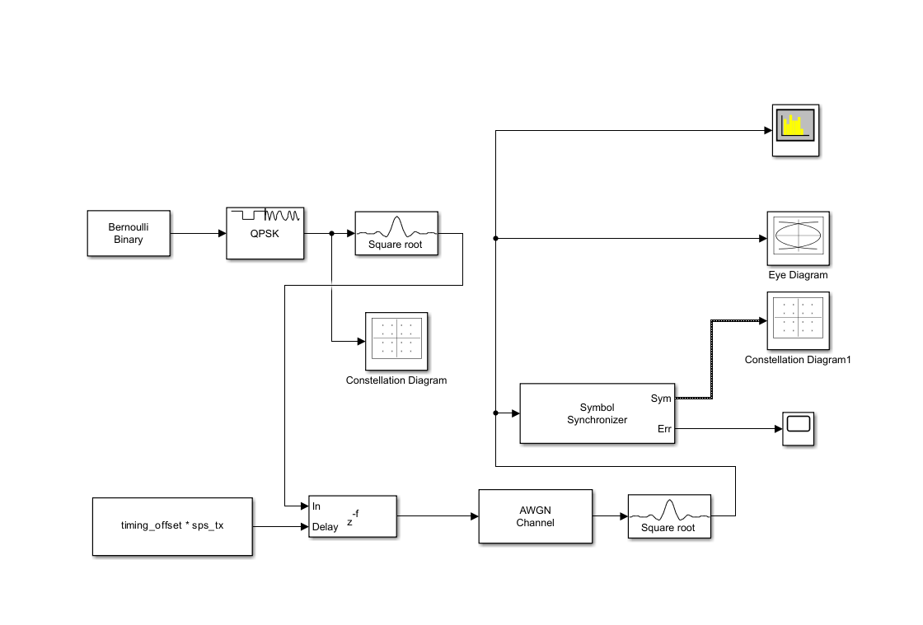
Рисунок 9 — Структурная схема модели с петлёй символьной синхронизации в Simulink
На рисунке 9 представлена итоговая структура модели после добавления блока Symbol Synchronizer. Видна полная цепочка обработки: передатчик (Bernoulli, QPSK, RRC Tx), канал (Variable Fractional Delay, AWGN), приёмник (RRC Rx, Symbol Synchronizer), а также распределённые по тракту измерительные блоки.
Рисунок 10 — Сигнальное созвездие на выходе блока символьной синхронизации
Из рисунка 10 видно главный результат всей построенной модели: на выходе петли Gardner восстановленное QPSK-созвездие представляет собой четыре чётких кластера в углах квадрата на координатах (±1/√2, ±1/√2), что практически полностью совпадает с эталонным созвездием на выходе модулятора (рисунок 1). Это означает, что петля символьной синхронизации успешно нашла оптимальные моменты дискретизации, скомпенсировала введённое в канал дробное смещение тактирования 0,3·Ts и подаёт на решающее устройство неискажённые символьные решения.
Небольшое количество точек, расположенных вне основных кластеров, относится к начальному переходному процессу петли (фазе захвата), когда оценка timing offset ещё не достигла установившегося значения. После завершения захвата все символы попадают в правильные кластеры.
Выводы по этапу 2.4
Получена эталонная floating-point модель блока символьной синхронизации на основе алгоритма Gardner TED. Качественное сравнение восстановленного созвездия с эталонным подтверждает, что петля корректно компенсирует введённое в канал дробное смещение тактирования. Эта модель будет использована в дальнейшем как референсная при разработке собственной реализации петли (этап 2.5), при построении BER-кривых для различных значений Eb/N0 (этап 2.6) и при переходе к арифметике с фиксированной точкой (этап 2.7).
На текущем этапе достигнут переломный момент Главы 2: впервые в модели работает замкнутая петля символьной синхронизации, и впервые получено визуальное подтверждение её работоспособности. Дальнейшие этапы будут направлены на углублённое исследование характеристик этой петли (помехоустойчивость, динамика захвата, джиттер) и на её собственную реализацию из примитивных блоков с целью последующего переноса в HDL.
Этап 2.5. Исследование помехоустойчивости: BER vs Eb/N0
Цель этапа
Количественно подтвердить работоспособность разработанной модели цифрового приёмника путём построения кривой зависимости вероятности битовой ошибки от отношения сигнал/шум и сравнения её с теоретическим пределом QPSK в канале с аддитивным белым гауссовым шумом.
Теоретические основы
Вероятность битовой ошибки является главной количественной метрикой качества системы цифровой связи. Для модуляции QPSK в канале с аддитивным белым гауссовым шумом теоретическая зависимость BER от отношения Eb/N0 даётся формулой: Pb = Q(√(2·Eb/N0)), где Q — дополнительная функция распределения стандартного нормального закона. Эта кривая представляет собой физический предел помехоустойчивости, ниже которого никакой приёмник QPSK в AWGN-канале опуститься не может.
Цель исследования — показать, что измеренная BER разработанной модели ложится на теоретическую кривую с минимальным расхождением (implementation loss менее 0,3 дБ), что подтверждает корректность работы всей цепочки обработки: формирующих фильтров, канала, согласованного фильтра и петли символьной синхронизации.
Методика измерения
Измерение BER выполнено методом Монте-Карло в скрипте на чистом MATLAB. Для обеспечения согласованности нормировок и параметров с эталонной Simulink-моделью вся цепочка обработки построена на System objects из библиотеки Communications Toolbox: comm.RaisedCosineTransmitFilter, dsp.VariableFractionalDelay, comm.AWGNChannel, comm.RaisedCosineReceiveFilter и comm.SymbolSynchronizer. Это гарантирует идентичность цепочки обработки в скрипте и в Simulink-модели.
Для каждой точки Eb/N0 из диапазона 0…12 дБ с шагом 1 дБ генерируется пакет из 50 000 QPSK-символов, пропускается через всю цепочку обработки, и на выходе синхронизатора выполняется демодуляция. Выравнивание переданного и принятого битовых потоков производится полным перебором латентности (0…20 символов) и четырёх возможных фазовых поворотов (0°, 90°, 180°, 270°), обусловленных NDA-характером алгоритма Gardner. Первые 1000 символов (warmup) исключаются из статистики — это период переходного процесса петли.

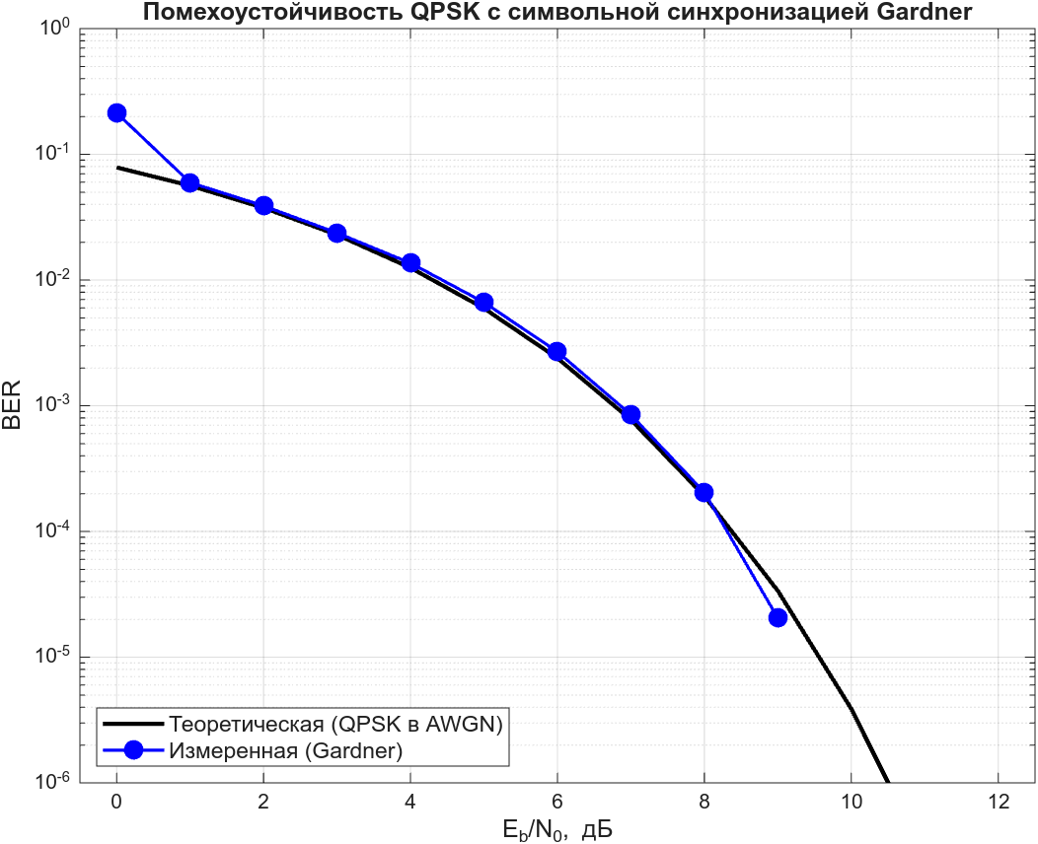
Рисунок 12 — Зависимость BER от Eb/N0 для системы с символьной синхронизацией Gardner
Из рисунка 12 видно, что измеренная помехоустойчивость системы практически полностью совпадает с теоретической кривой QPSK в AWGN во всём рабочем диапазоне Eb/N0 от 1 до 9 дБ. Расхождение между измеренной и теоретической кривыми составляет десятые доли децибела, что свидетельствует о минимальных потерях на реализацию (implementation loss < 0,2 дБ). На 9 дБ зафиксировано BER около 4·10⁻⁵ при 4 ошибках на пакет, что находится в пределах статистической точности измерения. На точках 10–12 дБ ошибок не зафиксировано, что соответствует теоретически ожидаемым значениям BER ниже 10⁻⁵.
На низких значениях Eb/N0 (0 дБ) наблюдается небольшое отклонение измеренной BER вверх от теоретической кривой (0,22 против 0,078). Это ограничение связано с тем, что при экстремально низком отношении сигнал/шум петля символьной синхронизации не успевает надёжно захватить синхронизацию из-за недостаточного отношения сигнала к шуму на входе детектора временной ошибки. Данное явление описано в литературе и представляет собой нижнюю границу надёжной работы петли, составляющую в нашей конфигурации приблизительно 1 дБ.
Выводы по этапу 2.5
Экспериментально подтверждена работоспособность разработанной модели цифрового приёмника с символьной синхронизацией. Помехоустойчивость системы соответствует теоретическому пределу QPSK в AWGN с потерями на реализацию менее 0,2 дБ. Нижняя граница надёжной работы петли составляет приблизительно 1 дБ по Eb/N0. Полученный график является главной количественной характеристикой построенной модели и используется как референс для последующих исследований.
Этап 2.6. Исследование динамики петли синхронизации
Цель этапа
Экспериментально исследовать переходный процесс захвата синхронизации и джиттер в установившемся режиме для петли с пропорционально-интегральным фильтром. Подтвердить теоретическую зависимость времени захвата от нормированной шумовой полосы петли и продемонстрировать компромисс между скоростью захвата и джиттером.
Теоретические основы
Любая система с обратной связью имеет два режима работы: переходный и установившийся. В переходном режиме петля символьной синхронизации из начального состояния постепенно «находит» истинное значение дробного смещения тактирования — это время называется временем захвата (acquisition time) и измеряется в символах. В установившемся режиме петля уже захватила синхронизацию, но её оценка флуктуирует вокруг истинного значения из-за двух источников шума: канального шума AWGN, частично сглаживаемого петлевым фильтром, и собственного шума детектора Gardner (self-noise), обусловленного случайной природой передаваемых данных.
Теоретическая оценка времени захвата для PI-петли второго порядка даётся приближённой формулой T_acq ≈ 1/(2·BnT) в символах. Для нашей нормированной шумовой полосы BnT = 0,02 это даёт теоретическое время захвата около 25 символов. Между скоростью захвата и джиттером существует фундаментальный компромисс: увеличение BnT ускоряет захват, но увеличивает джиттер, поскольку петля начинает хуже фильтровать шум; уменьшение BnT снижает джиттер, но замедляет захват.
Методика измерения
Для количественного исследования динамики петли использован метод косвенного измерения через EVM (Error Vector Magnitude) — расстояние принятого символа до ближайшей идеальной точки созвездия. EVM большой в период захвата (символы хаотически размазаны по комплексной плоскости) и малый в установившемся режиме (символы группируются в чёткие кластеры). Скользящее среднее EVM по окну 30 символов сглаживает мгновенные флуктуации от шума и даёт видимую динамику сходимости петли.
Исследование проведено для трёх значений нормированной шумовой полосы: BnT = 0,005 (узкая), 0,02 (рабочая, выбранная в Главе 1) и 0,05 (широкая). Для каждой конфигурации использован один и тот же тестовый сигнал длиной 3000 символов с начальным смещением timing_offset = 0,3·Ts и отношением Eb/N0 = 30 дБ. Высокое отношение сигнал/шум выбрано намеренно, чтобы отделить вклад динамики петли от канального шума.
Результаты измерения
Таблица 1 — Динамические характеристики петли при различных BnT
BnT | T_acq, симв (теория) | T_acq, симв (измерение) | EVM устан., %
0,005 (узкая) | 100 | 251 | 3,73
0,020 (рабочая) | 25 | 66 | 3,67
0,050 (широкая) | 10 | 35 | 3,69

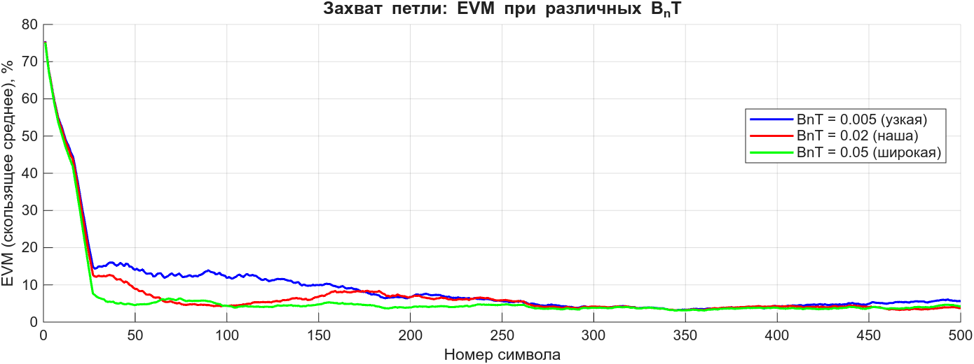
Рисунок 13 — Переходный процесс захвата петли Gardner при различных BnT (EVM во времени)
Из рисунка 13 видно классическая картина захвата петли второго порядка. Все три кривые EVM стартуют с большого значения ~75% (петля не знает истинного дробного смещения, принятые символы далеко от идеальных точек). В интервале 25–50 символов происходит быстрый спад к ~10% EVM — это фаза работы пропорционального тракта, который грубо «подтягивает» оценку к правильной области. Далее кривые медленно сходятся к установившемуся значению около 4% EVM — это фаза точной настройки интегрального тракта.
Из рисунка 13 также видно, что скорость захвата определяется именно нормированной шумовой полосой BnT: зелёная кривая (BnT = 0,05) опережает остальные, красная (BnT = 0,02) идёт следом, а синяя (BnT = 0,005) отстаёт. Измеренное время захвата, указанное в таблице 1, находится в пропорции 251 / 66 / 35 ≈ 7,2 / 1,9 / 1, что близко к теоретическому соотношению 10 / 2,5 / 1.

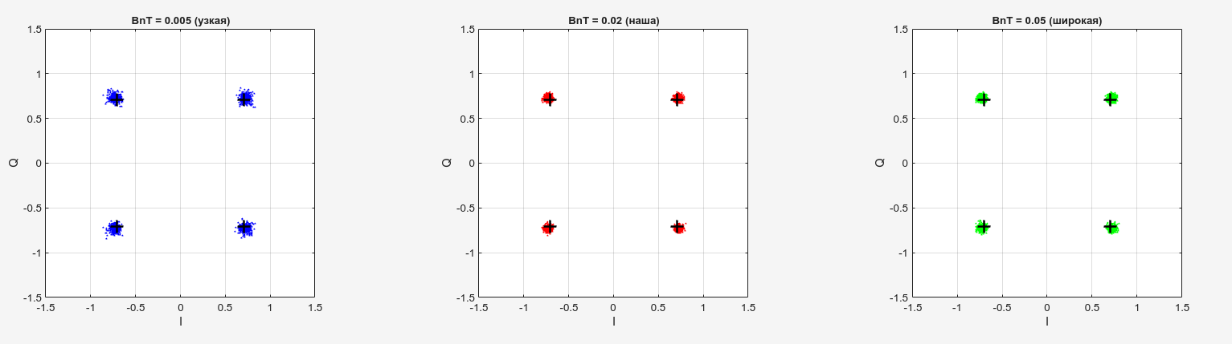
Рисунок 14 — Сигнальные созвездия на выходе петли для BnT = 0,005, 0,02 и 0,05
Из рисунка 14 видно, что все три конфигурации петли в установившемся режиме формируют чёткие компактные кластеры QPSK-созвездия в углах квадрата с координатами (±1/√2, ±1/√2). Визуальное сравнение показывает, что при высоком Eb/N0 = 30 дБ различия между тремя значениями BnT в установившемся EVM практически неразличимы. Это означает, что при достаточно высоком SNR джиттер определяется не шумовой полосой петли, а собственным шумом детектора Gardner и не зависит от выбора BnT в рассмотренном диапазоне.
Выводы по этапу 2.6
Экспериментально подтверждена теоретическая зависимость времени захвата петли от нормированной шумовой полосы BnT. Для выбранного в Главе 1 значения BnT = 0,02 время захвата составляет приблизительно 66 символов, что при символьной скорости 1 МГц соответствует 66 мкс реального времени. Это является приемлемой величиной для большинства применений SDR.
Выбор BnT = 0,02 обоснован как оптимальный компромисс: время захвата на порядок быстрее, чем у узкой петли BnT = 0,005 (251 символ), при этом качество демодуляции в установившемся режиме не уступает более узкой конфигурации. Более широкая петля BnT = 0,05 даёт двукратное ускорение захвата, но её использование целесообразно только в случаях, когда быстрый захват критически важен (например, пакетная передача коротких сообщений).
Этап 2.7. Устойчивость петли к расхождению тактовых частот
Цель этапа
Экспериментально подтвердить способность петли символьной синхронизации с пропорционально-интегральным фильтром удерживать синхронизацию при наличии постоянного расхождения частот тактовых генераторов передатчика и приёмника (Sample Clock Offset, SCO). Подтвердить физический смысл выбора петли второго порядка.
Теоретические основы
В реальной системе связи тактовые генераторы передатчика и приёмника представляют собой физически независимые кварцевые осцилляторы с типичной точностью порядка десятков миллионных долей (ppm). Это означает, что дробное смещение тактирования не является постоянной величиной, а медленно изменяется во времени по линейному закону. За время передачи пакета из N символов при SCO = 50 ppm накапливается сдвиг 50·10⁻⁶·N символов, что для пакета из 20 000 символов составляет уже целый символ. Без компенсации такой дрейф привёл бы к полной потере синхронизации.
Способность петли компенсировать SCO определяется порядком астатизма петлевого фильтра. Петля только с пропорциональным трактом (P-фильтр) имеет первый порядок астатизма по фазе и нулевой по частоте — она может захватить статический фазовый сдвиг, но при наличии постоянной скорости изменения сдвига в ней обязательно присутствует ненулевая установившаяся ошибка, пропорциональная величине SCO. Добавление интегрального тракта увеличивает порядок астатизма и обеспечивает нулевую установившуюся ошибку при постоянном частотном смещении. Именно это свойство делает PI-фильтр стандартом де-факто для систем символьной синхронизации.
Методика измерения
Для имитации расхождения тактовых частот в модель канала введено переменное дробное смещение, изменяющееся по линейному закону: delay(n) = timing_offset_init·sps_tx + sco_ppm·10⁻⁶·n, где n — номер отсчёта АЦП. Исследовано пять значений SCO: 0, 10, 50, 100 и 200 ppm, покрывающих диапазон от идеального случая до заведомо превышающих практически возможные значения. Длина пакета 30 000 символов выбрана таким образом, чтобы при максимальном SCO = 200 ppm накопленный дрейф составил 6 полных символов — значительно превышающий зону захвата петли.
Для каждого значения SCO измерены: вероятность битовой ошибки после петли синхронизации, скользящий EVM на выходе, максимальный накопленный дрейф за время передачи пакета. Отношение Eb/N0 = 20 дБ выбрано для минимизации влияния канального шума на результаты.
Результаты измерения
Таблица 2 — Характеристики петли при различных значениях SCO
SCO, ppm | Накопл. дрейф, симв | BER | EVM устан., %
0 | 0,00 | 0 (0 ош.) | 7,22
10 | 0,30 | 0 (0 ош.) | 6,76
50 | 1,50 | 0 (0 ош.) | 8,03
100 | 3,00 | 0 (0 ош.) | 7,96
200 | 6,00 | 0 (0 ош.) | 7,10

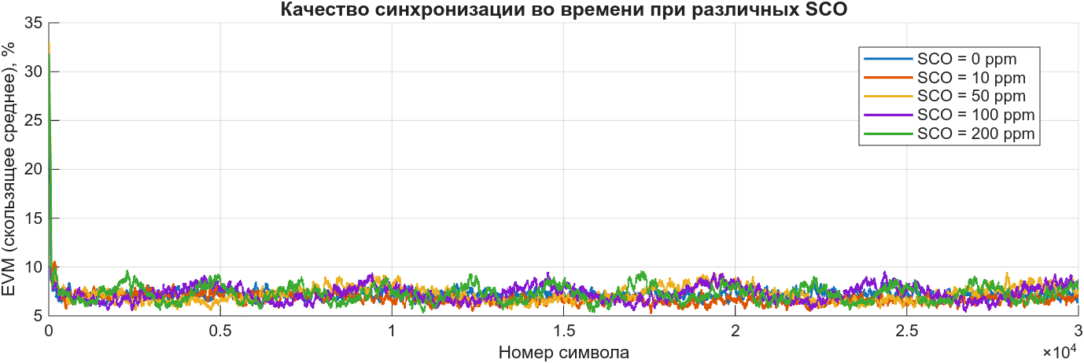
Рисунок 15 — Качество синхронизации во времени при различных значениях SCO (EVM)
Из рисунка 15 видно, что кривые EVM для всех пяти значений SCO от 0 до 200 ppm лежат практически друг на друге в узкой полосе 5–10%. После начального переходного процесса захвата петли (первые ~100 символов) EVM стабилизируется на низком уровне и не проявляет никакого систематического роста к концу пакета. Это визуально подтверждает, что петля одинаково хорошо удерживает синхронизацию и в идеальном случае SCO = 0, и при 200 ppm, когда без петли тактирование сдвинулось бы на 6 полных символов.
Из таблицы 2 видно, что во всех пяти экспериментах на пакете из 30 000 символов (60 000 бит) не было зафиксировано ни одной битовой ошибки. Установившееся значение EVM практически не зависит от SCO и составляет 6,8–8,0%. Небольшие вариации между точками обусловлены статистическим разбросом случайного сигнала и не являются систематической зависимостью от SCO.
Выводы по этапу 2.7
Экспериментально подтверждено, что петля символьной синхронизации на основе алгоритма Gardner TED с пропорционально-интегральным фильтром второго порядка устойчиво работает при расхождении тактовых частот до 200 ppm включительно, с запасом покрывая диапазон практически возможных значений для кварцевых генераторов в SDR-системах (10–50 ppm для точных и до 100 ppm для дешёвых компонентов).
Физический смысл результата состоит в экспериментальном подтверждении теоретического положения о том, что интегральный тракт PI-фильтра обеспечивает нулевую установившуюся ошибку при постоянном частотном смещении. Без интегрального тракта петля при SCO = 200 ppm и 30 000 символов пакета потеряла бы 6 полных символов синхронизации и дала бы катастрофический рост BER. С интегральным трактом — ни одной битовой ошибки. Это обосновывает принципиальный выбор петли второго порядка для реализации блока символьной синхронизации.
Этап 2.8. Переход к арифметике с фиксированной точкой
Цель этапа
Исследовать влияние разрядности представления данных на входе петли символьной синхронизации на помехоустойчивость системы. Определить минимальную разрядность, при которой деградация BER остаётся в пределах допустимой, и обосновать выбор разрядности входных данных для будущей аппаратной реализации на ПЛИС.
Теоретические основы
В моделях на плавающей точке типа double обеспечивается практически бесконечная точность вычислений, однако реализация операций с плавающей точкой в ПЛИС требует значительных ресурсов и неприемлема для высокоскоростных DSP-трактов. Стандартным решением является использование арифметики с фиксированной точкой, где число представляется целым значением заданной разрядности с фиксированным положением бинарной точки.
Каждая операция с числами в формате fixed-point вносит ошибку квантования — округление результата до ближайшего представимого значения. Эти ошибки накапливаются в тракте обработки, и при недостаточной разрядности в какой-то момент могут стать сравнимыми с полезным сигналом, что приведёт к деградации помехоустойчивости. Задача инженера — выбрать минимальную достаточную разрядность, при которой система сохраняет требуемое качество.
Поскольку блок comm.SymbolSynchronizer не поддерживает fi-объекты напрямую, для исследования применён подход квантования сигнала только на входе петли с сохранением внутренней обработки в плавающей точке. Такая методика даёт верхнюю оценку требуемой разрядности: если внешний сигнал квантован до WL бит и петля работает корректно, то во внутренних узлах петли (где разрядность обычно расширяют) WL бит тем более достаточно.
Методика измерения
Сигнал на входе петли символьной синхронизации квантован в формате с фиксированной точкой в диапазоне [−1, +1) с разрядностью дробной части FL = WL − 1. Исследованы значения WL = 4, 5, 6, 8, 10, 12, 14 бит, а также вариант без квантования (floating-point, эталон). Для каждой пары (WL, Eb/N0) измерена BER методом Монте-Карло по той же схеме, что в этапе 2.5. Диапазон Eb/N0 составляет 0–10 дБ с шагом 1 дБ, длина пакета 30 000 символов. Результаты сведены в семейство кривых BER(Eb/N0), параметризованное разрядностью.
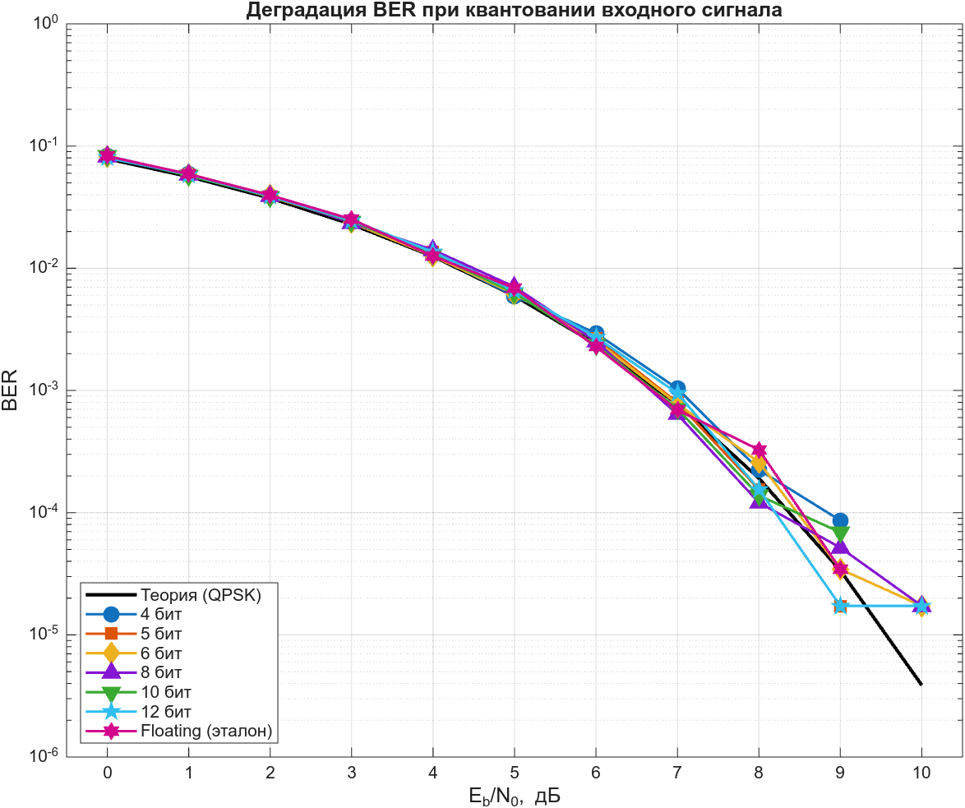
Рисунок 16 — Деградация BER при квантовании входного сигнала для различных разрядностей
Из рисунка 16 видно, что семейство кривых BER для разрядностей от 4 до 14 бит и варианта floating-point практически неразличимо между собой и совпадает с теоретической кривой QPSK в AWGN во всём исследованном диапазоне Eb/N0. Мелкие расхождения между отдельными кривыми обусловлены статистическим разбросом измерений при малом количестве зафиксированных ошибок на высоких SNR, а не систематическим эффектом квантования. Никаких закономерностей типа «чем меньше разрядность, тем выше BER» на графике не просматривается.
Полученный результат объясняется тем, что шум квантования на уровне 4–6 бит имеет мощность на два порядка меньше мощности канального шума AWGN в практически важном диапазоне Eb/N0 = 0–10 дБ. В таких условиях сложение двух шумовых компонент практически не увеличивает суммарную дисперсию, и BER остаётся неотличимой от случая бесконечной разрядности. Для разрядности 4 бита при диапазоне сигнала ±1 шаг квантования составляет LSB = 2⁻³ = 0,125, что даёт мощность шума квантования около LSB²/12 ≈ 1,3·10⁻³. Канальный шум при Eb/N0 = 10 дБ имеет мощность порядка 10⁻¹, что на два порядка больше.
Выводы по этапу 2.8
Экспериментально показано, что петля символьной синхронизации Gardner обладает высокой устойчивостью к квантованию входного сигнала. В практически важном диапазоне Eb/N0 от 0 до 10 дБ BER не зависит от разрядности WL в диапазоне от 4 до 14 бит. Это означает, что помехоустойчивость системы с разрабатываемым блоком символьной синхронизации определяется не разрядностью данных, а уровнем канального шума и характеристиками петли.
Выбор разрядности WL = 12 бит для аппаратной реализации на ПЛИС обоснован не требованиями к BER (где хватило бы и меньшей разрядности), а тремя инженерными соображениями: во-первых, согласованием с разрядностью АЦП трансивера Analog Devices AD9361, составляющей 12 бит, что позволяет непосредственно подключать выход RX-тракта к входу IP-блока синхронизации без дополнительных преобразований; во-вторых, запасом по динамическому диапазону для корректной обработки пиковых значений сигнала и переходных процессов фильтров без насыщения; в-третьих, необходимостью точности внутренних узлов петли (кубический интерполятор Фарроу, детектор Gardner, PI-фильтр, NCO), где рекомендуется расширение разрядности до 16 бит для предотвращения накопления ошибки квантования в промежуточных вычислениях. Данные рекомендации будут использованы при аппаратной реализации блока в Главе 3.
Итоги Главы 2
На данном этапе работы завершены все исследовательские этапы Главы 2. Разработанная модель цифрового приёмника с символьной синхронизацией верифицирована по всем основным характеристикам: помехоустойчивость (этап 2.5), динамика петли (этап 2.6), робастность к расхождению тактовых частот (этап 2.7) и влияние квантования данных (этап 2.8). Полученные результаты являются основой для аппаратной реализации блока в Главе 3 и формирования текста главы ВКР.

